**Haitianos y africanos, la nueva oleada de inmigrantes hacia Estados Unidos**

Ya no son sólo de México y Centro y Sudamérica los que intentan obtener refugio en Estados Unidos sino que hasta de Haití y África

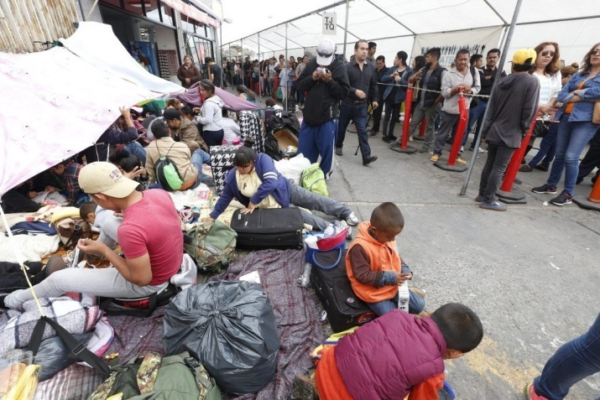En las últimas semanas, **Tijuana ha sido escenario de un incremento inusitado** de solicitantes de asilo **provenientes de Haití y África** pero también han llegado a la frontera más ocupada del mundo, huyendo de la violencia y la pobreza, cientos de mexicanos de los estados de Guerrero y Michoacán.

**Primera Parte de una serie especial sobre los nuevos**[**inmigrantes desplazados por la violencia y la pobreza**](http://www.laopinion.com/tema/sin-asilo-y-sin-esperanza)**varados en la frontera de México con California**

Los recién llegados han atiborrado los cuatro albergues para inmigrantes de la Ciudad pero lo más grave es que **se han alojado sobre la banqueta de la entrada a Estados Unidos en la garita de San Ysidro donde permanecen día y noche, expuestos a las inclemencias del tiempo y -a veces- a los insultos de los residentes legales y ciudadanos estadounidenses que con visas o pasaportes hacen fila para pasar por la frontera.**

Se alimentan de la comida que les llevan organizaciones religiosas o algunos tijuanense conmovidos por su inesperada presencia.

Algunos **inmigrantes haitianos y africanos** han logrado que Estados Unidos los admita y que puedan luchar por el asilo político dentro del país.

A partir de este día, *La Opinión* estará presentando una serie de historias sobre la**nueva crisis de inmigrantes que intentan llegar a Estados Unidos a través de Tijuana.**

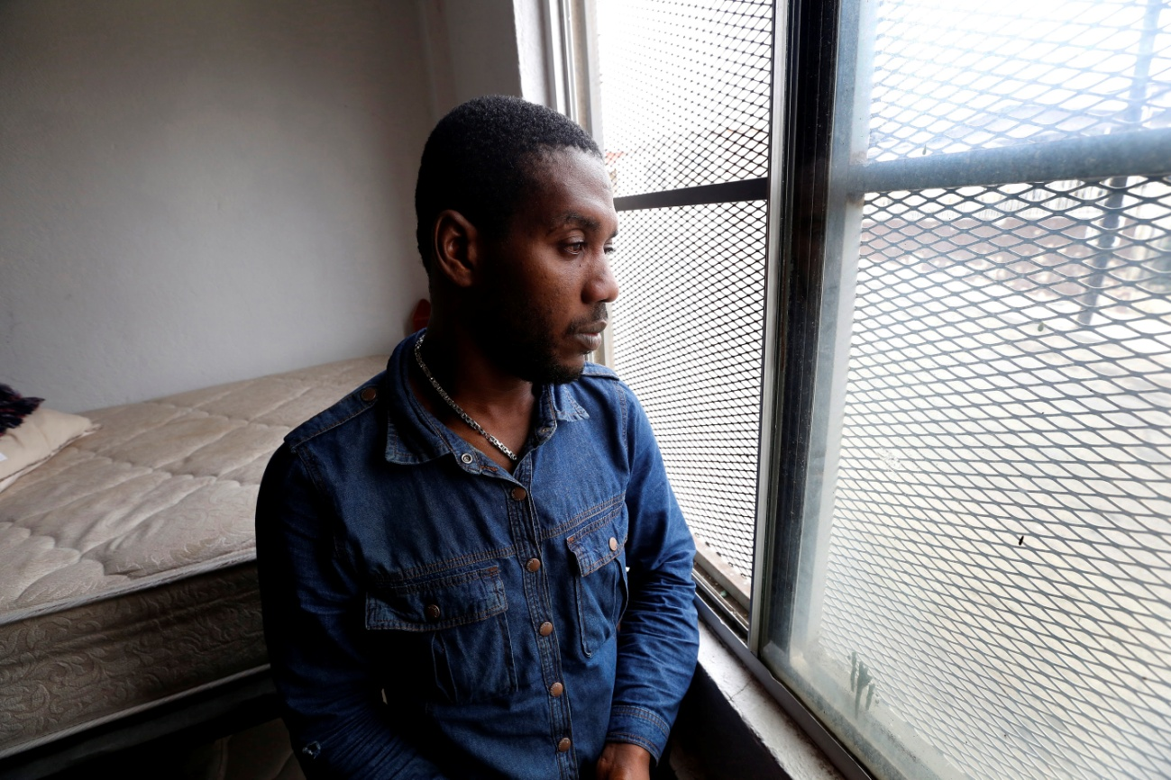

Inmigrante haitiano Paulson Neston recibe refugio en la Casa del Migrante en Tijuana. (Foto: Aurelia Ventura/La Opinion)

“Nadie sabe que va a pasar”

Paulson Neston se derrumba, no aguanta más y suelta un llanto profundo y prolongado.

“Lo más duro es **no saber si uno va a salir con vida de ese viaje como en Panamá donde han muerto muchos inmigrantes**”, relata mientras se cubre la cara con sus manos como para esconder las lágrimas.

Hace una hora que este inmigrante haitiano llegó a la Casa del Migrante de Tijuana y por primera vez en mucho tiempo pudo tener un desayuno caliente. **El 18 de abril inició una peligrosa travesía desde Venezuela pasando por Colombia, Centroamérica y México.**

Fue el 11 de junio cuando Neston llegó a Tijuana. Se ve extremadamente agotado. Dice que le duele la cabeza. Durante semanas no ha sabido lo que es dormir en una cama.

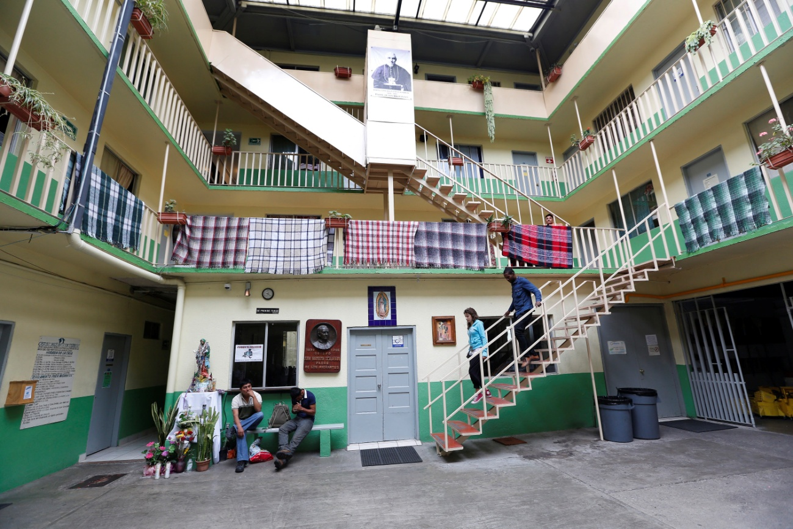

La Casa del Migrante en Tijuana ha pasado de ser un albergue que normalmente da cobijo a deportados para recibir a la nueva oleada de inmigrantes como el haitiano Paulson Neston que busca asilo en Estados Unidos. Les provee alojamiento, comida, orientacion y atención médica. (Foto: Aurelia Ventura/La Opinion)

La pobreza lo lleva a emigrar

Neston tiene 35 años, **es padre de dos hijos de 11 y 2 años y nació en la isla La Gonave en Haití**. Cuenta que por muchos años se dedicó al comercio y le iba bien.

Compraba prendas de vestir en Venezuela y las vendía en Haití. El [catastrófico terremoto](http://www.laopinion.com/2012/01/11/se-cumplen-dos-anos-del-terremoto-en-haiti/)de 2010 que mató a cientos de miles y dejó más de un millón de damnificados, lo dejó en la calle. Así que decidió irse a Brasil donde hizo un curso de construcción.

“Durante un tiempo tuve trabajo debido a la Copa Mundial de Fútbol de 2014. Hubo mucha construcción pero una vez que terminó, el trabajo se desplomó. Como en Brasil, la vida es muy cara y hay regiones donde hay mucha discriminación, decidí ir a Venezuela a probar suerte”, cuenta.

Pero en Venezuela, la situación política se había complicado y no tenía probabilidad de trabajar y mandarle dinero a su familia.

“Un amigo de Haití me ofreció hacer el viaje con él hasta Tijuana para intentar llegar a Estados Unidos”, cuenta.

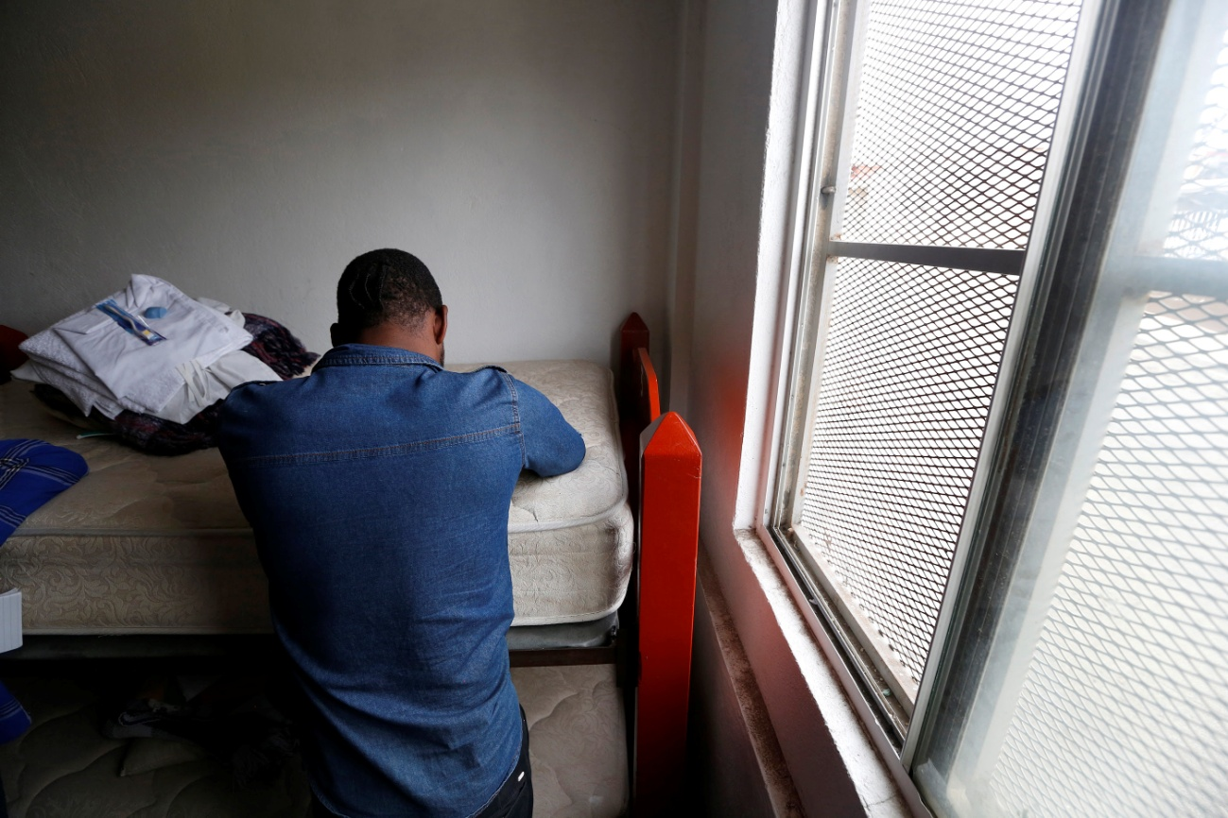

Neston es parte de un grupo de haitianos y africanos que estan llegando en masa, a la garita San Ysidro, México para pedir asilo en EEUU. (Foto: Aurelia Ventura/La Opinion)

Con la vida en vilo

Neston no imaginaba la odisea que le esperaba. “Salimos de Caracas en carro, manejamos por Colombia hasta llegar a la frontera con Panamá donde tomamos un barco”, recuerda.

Al llegar se unieron a un grupo de inmigrantes con un guía. “**Caminamos durante días por cerros, la jungla, en medio de tormentas muy fuertes y con un tremendo pánico a morir en un asalto**”, cuenta.

En Costa Rica tuvieron mejor suerte porque hallaron refugio y ahí estuvieron por siete días.

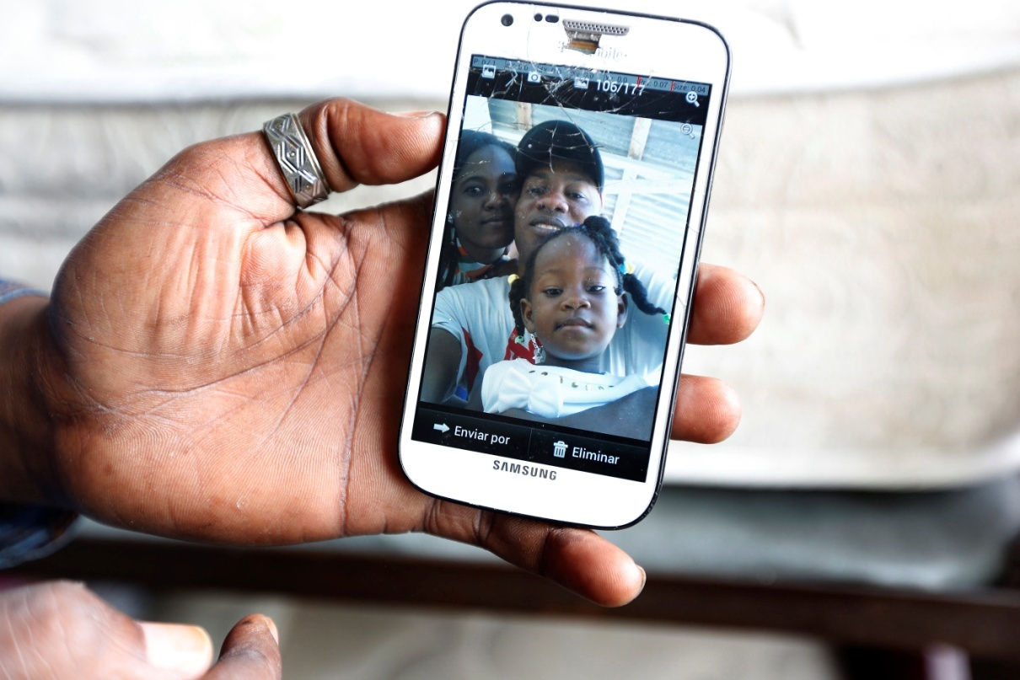

El inmigrante haitiano Paulson Neston muestra la foto de su hija y esposa, durante su estancia en la Casa del Migrante en Tijuana. (Foto: Aurelia Ventura/La Opinión)

En Nicaragua **tuvieron que pagar a un traficante 600 dólares por cada uno para que nos cruzara hasta Honduras.**

“En un día llegamos a Guatemala…. si digo que nos detuvo la policía siete veces todo el camino, fueron pocas”, cuenta.

Quizá el trayecto a través de México fue el más suave.

Al llegar a Tijuana fue directo a la garita de San Ysidro en la frontera de México a Estados Unidos y pidió asilo. “**Los agentes de migración de Estados Unidos me corrieron. ¡Váyase! me dijeron**“.

Neston se encontró con un taxista que lo llevó a la Casa del Inmigrante que dirige el padre Patrick Murphy.

Sentado sobre la cama que le asignaron, con los ojos a punto de cerrarse por el cansancio, Neston dice que “**su sueño es vivir en un lugar donde pueda tener un trabajo para ayudar a mi familia**“.

También hay mujeres haitianas esperando cruzar la frontera

Enseguida de la Casa del Migrante, en la Casa Madre Asunta, un albergue para mujeres inmigrantes, la hatiana Marie Emise Leusson Jean Piurre duerme sobre una banca en el patio.

Al igual que Neston acaba de llegar a Tijuana. Ambos tienen una historia similar.

“Perdí a mi marido y dos hermanos en el terremoto. Tengo un hijo de 19 años. Intenté trabajar  en Venezuela pero ese país no está bien. **En Brasil todo es muy caro. Hay mucho racismo**“, dice Jean Piurre de oficio camarera y quien sólo habla francés y creole, un idioma criollo de Haiti.

Neston habla francés, creole, portugués y español.

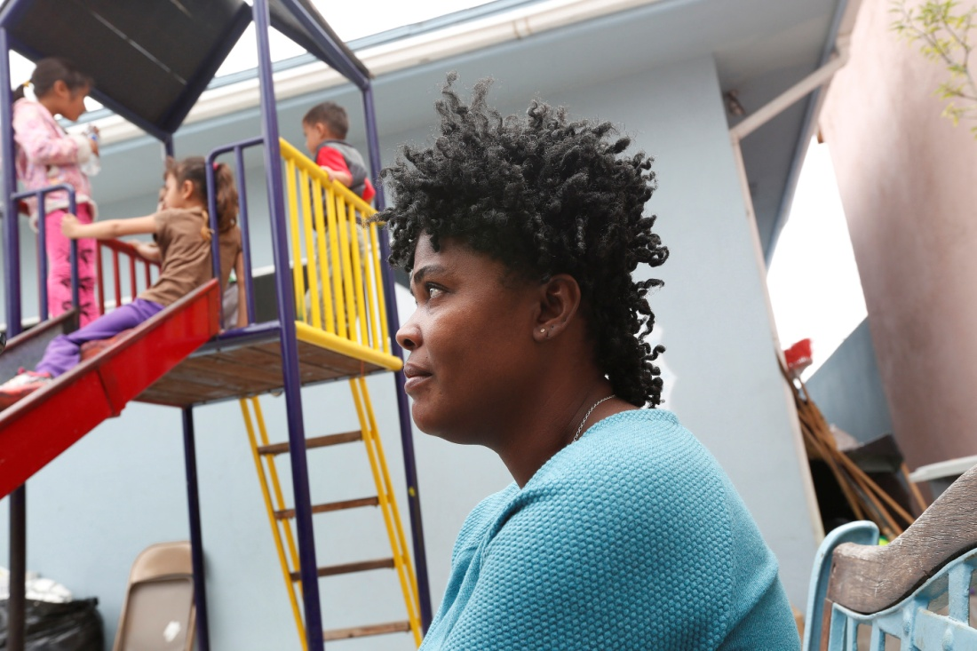  
  
  
La inmigrante haitiana Marie Emise Leusson Jean llegó agotada al refugio de La Casa Madre Assunta en Tijuana, un albergue que ofrece apoyo a mujeres deportadas y en busca de asilo.(Foto: Aurelia Ventura/La Opinión)

Albergues, un refugio para inmigrantes de todo el mundo

La Casa del Inmigrante que tradicionalmente da albergue a hombres deportados, **ha tenido que acomodarse para recibir a una oleada de inmigrantes haitianos y africanos que comenzó el 26 de mayo.**

“Por momentos, la Casa ha parecido las Naciones Unidas”, dice el padre  Murphy.

Considera que definitivamente la **pobreza extrema y la violencia es lo que ha motivado a hombres, mujeres y familias a llegar a Tijuana** en las últimas semanas para buscar asilo en Estados Unidos.

“Estamos viviendo una verdadera crisis humanitaria. Nunca me había tocado ver esto. No nos damos abasto en los cuatro albergues que hay en Tijuana”, señala.

La inmigrante haitiana Marie Emise Leusson Jean dejó su vida en Haiti en busca de poder ingresar y trabajar a los Estados Unidos para ayudar a su familia en su país de origen. (Aurelia Ventura/ La Opinion)

Jacqueline Wasilu, portavoz de la [Agencia de Protección de Fronteras y Aduanas (CBP)](http://www.laopinion.com/tema/cbp) dice que**no tienen números oficiales pero reconoce el reciente repunte de haitianos y africanos que llegan a San Ysidro sin tener un estatus en Estados Unidos.**

Wasilu dice que la prioridad se da de acuerdo a las necesidades humanitarias de cada caso.

“Los procesamos caso por caso. De acuerdo a su situación, los ponemos en proceso de deportación o bajo custodia”, indica.

[http://www.laopinion.com/2016/06/20/haitianos-y-africanos-son-la-nueva-oleada-de-inmigrantes-hacia-estados-unidos/#](http://www.laopinion.com/2016/06/20/haitianos-y-africanos-son-la-nueva-oleada-de-inmigrantes-hacia-estados-unidos/)